Manual para Usuário do CODIF – MS

O acesso ao Sistema de Controle do Diferimento do Imposto nas Operações com AEAC - CODIF é feito através do site hospedado na SEFAZ-MS no seguinte endereço: www.codif.ms.gov.br

1 – SITE DO CODIF PARA ACESSO AO PÚBLICO EM GERAL:
A Tela Inicial (conforme figura abaixo) contém as seguintes funcionalidades:

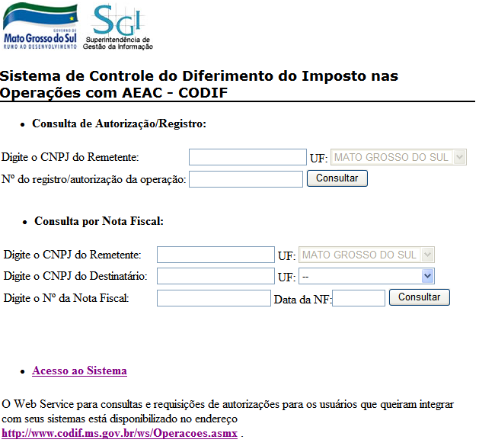

- 1.1 Consulta de Autorização/Registro:
Permite a consulta dos dados da operação (conforme figura abaixo) que possua o registro/autorização informado e o CNPJ do Remetente.
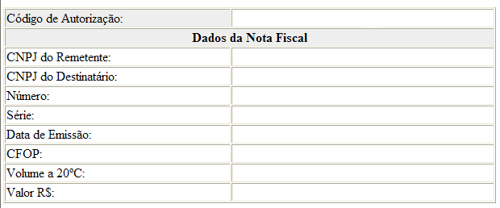
- 1.2 Consulta por Nota Fiscal:
Possui funcionalidade semelhante à mencionada acima, porém é necessário informar o CNPJ do Remetente, o CNPJ e UF do Destinatário, o número da Nota Fiscal e a data da Nota Fiscal. (a tela de retorno é a mesma da consulta acima).
- 1.3 Acesso ao Sistema:
Através deste link ocorre o redirecionamento para o sistema CODIF que é minuciosamente apresentado no próximo item.
- 1.4 Web Service:
Neste link há o redirecionamento para consultas e requisições de autorizações do Web Service(ws) e sua documentação.

2 – SISTEMA CODIF PARA ACESSO RESTRITO:
O sistema CODIF de acesso restrito aos usuários está hospedado no endereço: www.codif.ms.gov.br /codif e possui a seguinte tela inicial:
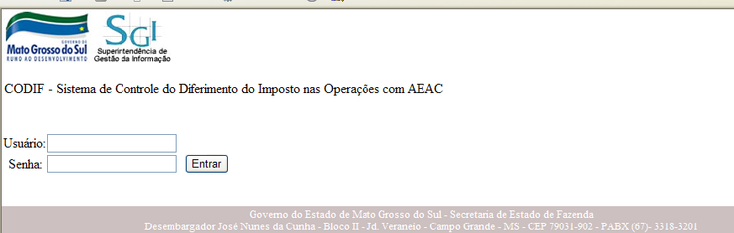

2.1 - Login
Para ter acesso ao sistema é necessário login e senha válidos.
Quando do primeiro login, o usuário será solicitado a alterar a senha(conforme figura a baixo).
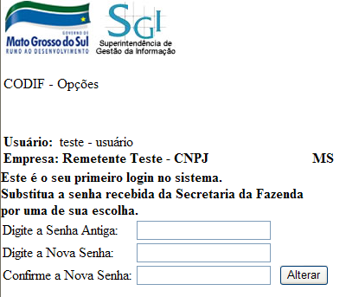
Após a validação do login e senha, tem-se acesso à tela inicial do sistema que é diferente para destinatário e remetente.

2.2 Remetente
A tela inicial para remetente (conforme figura abaixo) possui as seguintes opções:

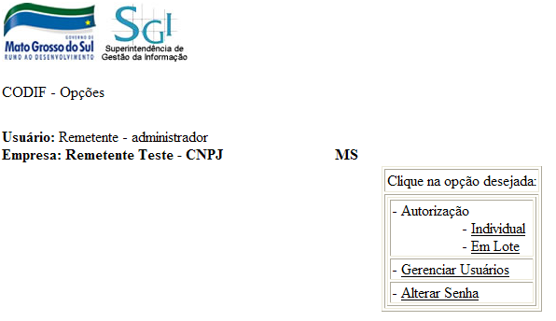
Obs: para usuários que não são administradores a única opção que não está habilitada é Gerenciar Usuários.

2.2.1 – Autorização Individual
Através desta tela pode-se:
- fazer download de arquivo xml de autorizações de um determinado dia;
- listar autorizações/registros;
- solicitar autorização;
- listar cancelamentos de autorização.
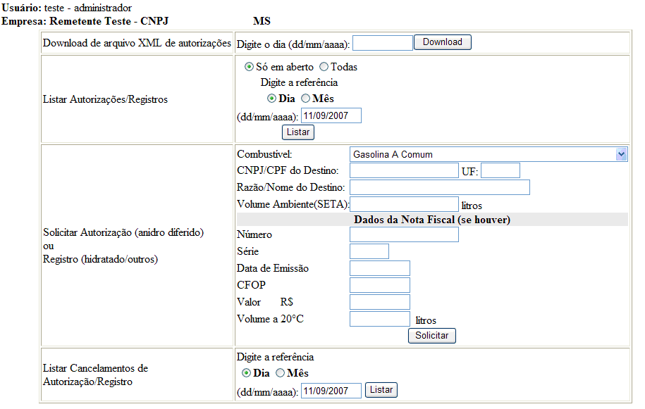

2.2.1.1 Download de arquivo XML de autorizações
Gera um arquivo XML de resposta que contém as solicitações do dia solicitado.
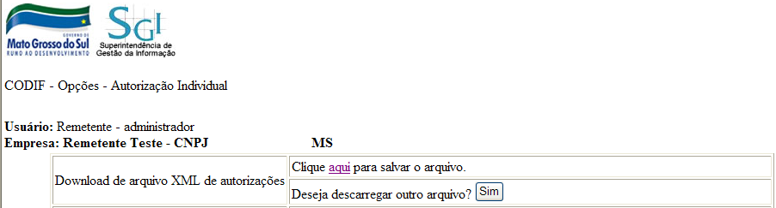
O usuário pode salvar o arquivo gerado ou descarregar outro arquivo.

2.2.1.2 Listar Autorizações/Registros
Pode-se escolher se vão ser listadas todas as operações ou as “só em aberto” e se vão ser mostradas as operações de um dia ou do mês.
A resposta do sistema é uma tabela conforme abaixo, contendo todas as solicitações que atendem os parâmetros informados.
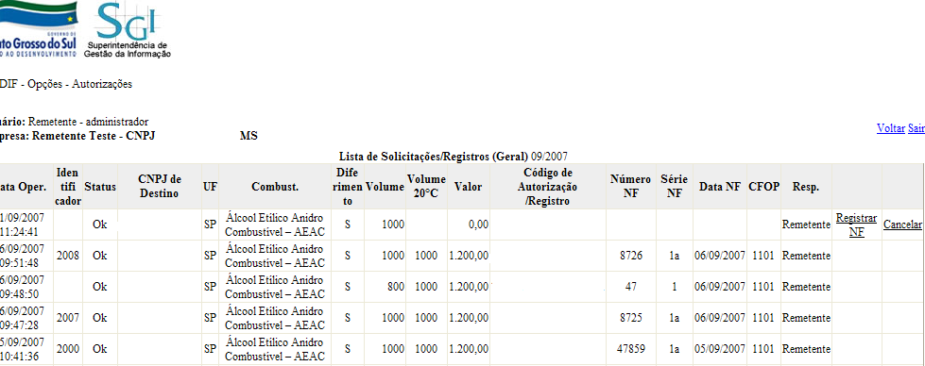
Enquanto não for informada a nota fiscal relativa à solicitação feita, há opção de Registrar NF e de Cancelar a solicitação.
2.2.1.2.1 Registrar NF
Se no momento da solicitação não for informada a nota fiscal(NF), a solicitação fica pendente e para concluir essa solicitação informa-se os dados da NF conforme figura abaixo.
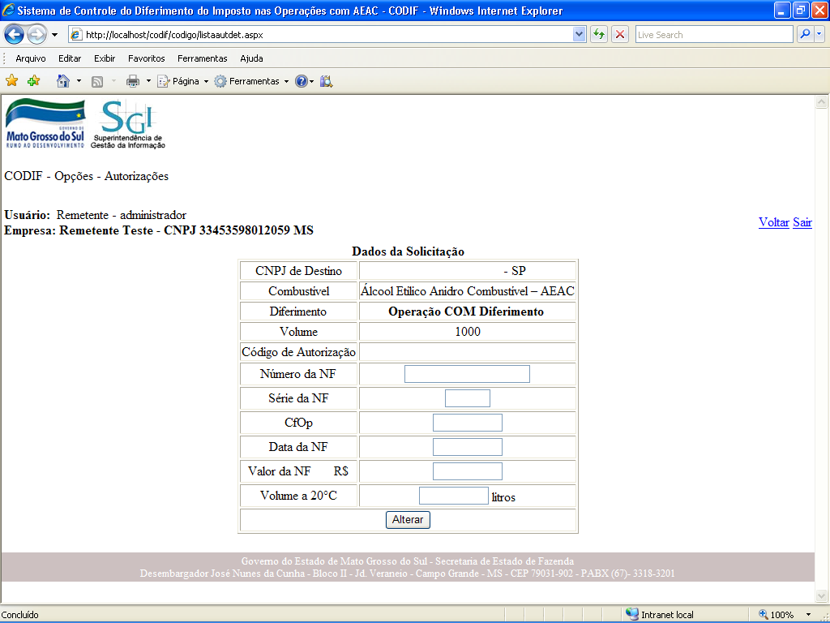
2.2.1.2.2 Cancelar
Se após a solicitação do Código de Autorização, por algum motivo não for concluída a operação, deve-se cancelar essa solicitação pois após o período determinado no sistema, não for concluída, não poderão ser realizadas mais solicitações.

2.2.1.3 Solicitar Autorização (anidro diferido) ou Registro (hidratado/outros)
2.2.1.3.1 Registro de autorização sem diferimento
Para se fazer uma solicitação de autorização de combustível que não possui diferimento pode-se preencher o formulário abaixo, informando: o tipo de combustível; CNPJ/CPF, UF e Razão/Nome do Destino; Volume Ambiente(SETA) e os dados da NF se houver.
Se forem informados os dados da NF a solicitação conclui-se, caso contrário fica pendente. Se a solicitação ficar pendente por um período maior que o determinado pelo sistema, não poderão ser feitas novas solicitações enquanto não cancelada ou registrada a NF para a solicitação pendente.
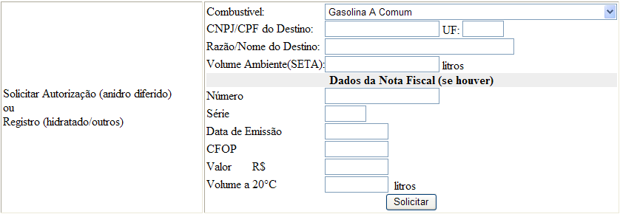
A resposta da solicitação é o número de registro, conforme figura abaixo:
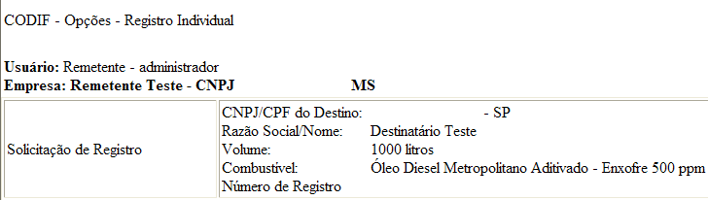

2.2.1.3.2 Solicitação de autorização com diferimento
Para se fazer uma solicitação de autorização de combustível que possui diferimento(anidro diferido), pode-se preencher o formulário abaixo, informando: o tipo de combustível; a opção de diferimento ou não; CNPJ/CPF, UF e Razão/Nome do Destino; Volume Ambiente(SETA) e os dados da NF se houver.
Há a possibilidade de se consultar o saldo que o destino possui para diferimento. Caso a quantidade pedida seja acima do saldo, autoriza-se a solicitação, porém sem diferimento.
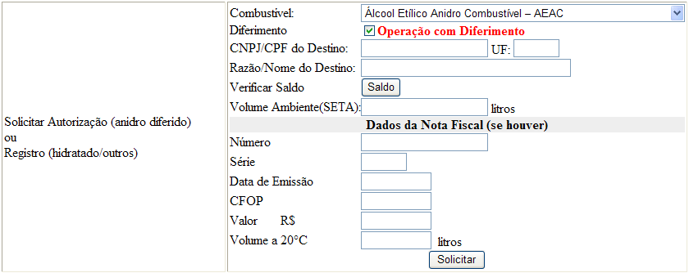
A resposta da solicitação é o número de registro, conforme figura abaixo:
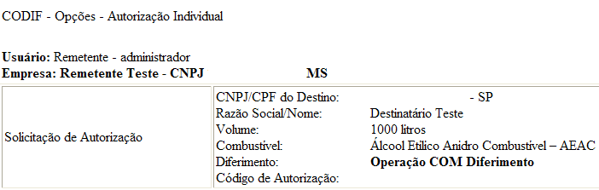

2.2.1.4 Listar Cancelamentos de Autorização/Registro
Pode-se escolher se vão ser listadas todas as operações canceladas por dia ou por mês.
A resposta do sistema é uma tabela conforme abaixo, contendo todas as solicitações que atendem os parâmetros informados.
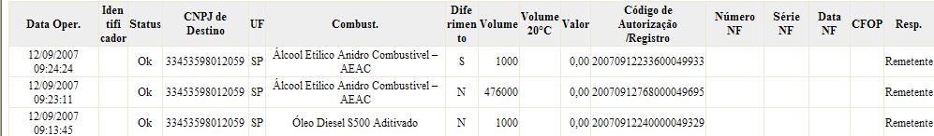

2.2.2 – Autorização em Lote
Para se fazer autorização em Lote, basta procurar no computador local e fazer o upload do arquivo XML bem-formado e válido.
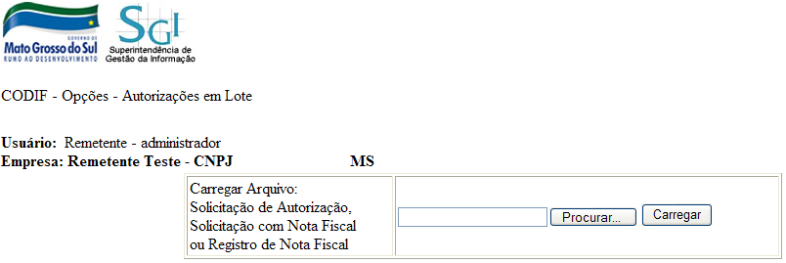
O sistema devolve a opção de salvar o arquivo XML de resposta ou carregar outro arquivo, conforme figura abaixo:
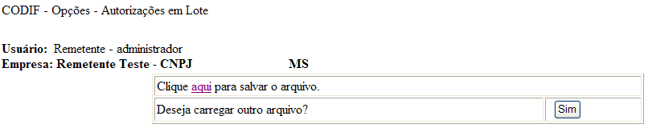

2.2.3 – Gerenciar Usuários
Conforme figura abaixo, o usuário que tem o nível de administrador pode:
- incluir novo login, informando o login, nome, nível(usuário ou administrador) e se está ativo para usar o sistema ou não;
- alterar os logins já existentes;
- ou apagar usuários. Só podem ser apagados aqueles que ainda não tiveram nenhum acesso ao sistema.
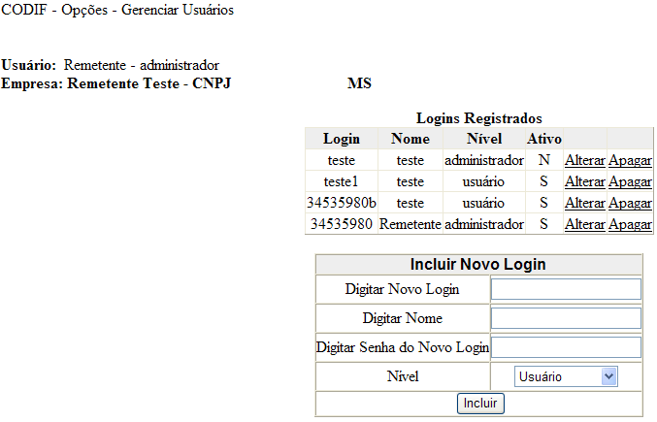

2.2.4 – Alterar Senha
Através desta opção o usuário pode alterar a própria senha de acesso ao sistema.
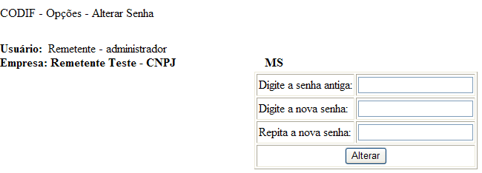

2.3 – Destinatário
A tela inicial para destinatário (conforme figura abaixo) possui as seguintes opções:
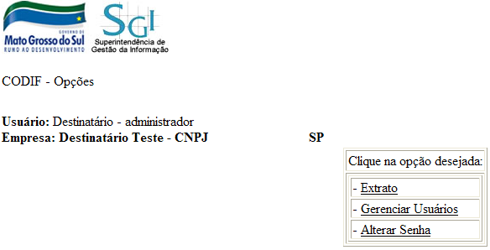
Obs: para usuários que não são administradores a única opção que não está habilitada é Gerenciar Usuários.

2.3.1 Extrato
Através desta opção faz-se a consulta ao extrato das operações durante um dia ou um mês, conforme figura abaixo:
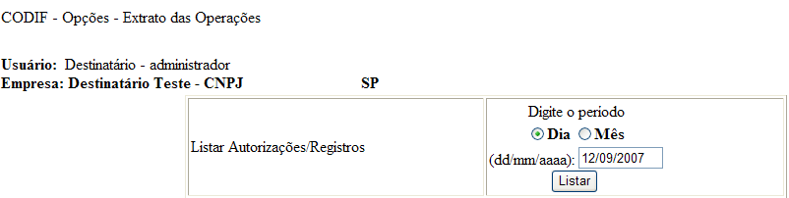
O extrato fornecido pelo sistema é conforme abaixo, onde aparecem todas as operações durante o período solicitado e a Situação Mensal de Álcool Anidro com Diferimento.
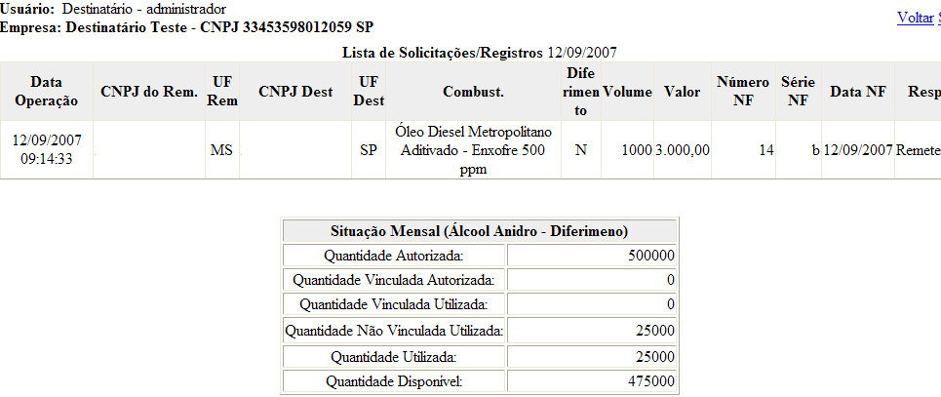

2.3.2 Gerenciar Usuários
Conforme o item 2.2.3
2.3.3 Alterar Senha
Conforme o item 2.2.4

3 – WEB SERVICE:
Através do site do CODIF para o público em geral, tem-se o acesso à toda a documentação do ws disponibilizado no endereço: http://www.codif.ms.gov.br/ws/Operacoes.asmx

A tela de abertura da documentação do ws é conforme abaixo e tem as seguintes opções:
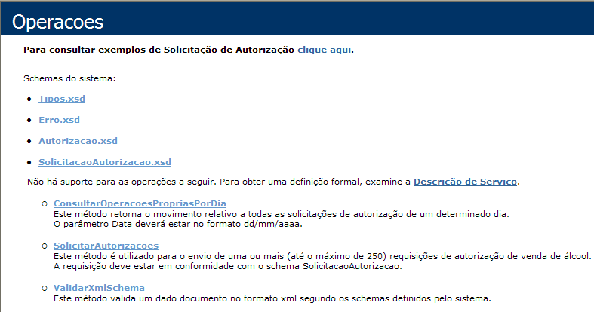

- 3.1 Consultar exemplos de Solicitação de Autorização:
Para simples exemplificação da formatação dos dados no arquivo XML, utilize o link: Para consultar exemplos de Solicitação de Autorização clique aqui.
Terá acesso a um arquivo .html que contém os seguintes exemplos:
- Exemplo de solicitação de autorização acompanhada dos dados da Nota Fiscal:
<?xml version="1.0" encoding="utf-8" ?>
<root xmlns="https://www.codif.ms.gov.br/ws/schemas/SolicitacaoAutorizacao.xsd">
<requisicoes>
<requisicao idRequisicao="1">
<dadosSolicitacao>
<cnpjRemetente>12345678901234</cnpjRemetente>
<cpfCnpjDestinatario>09876543210987</cpfCnpjDestinatario>
<razaoSocialDestinatario>Teste</razaoSocialDestinatario>
<ufDestinatario>RJ</ufDestinatario>
<volume>1200</volume>
<codUnidadeMedida>1</codUnidadeMedida>
<tipoCombustivel>27101921</tipoCombustivel>
<diferimento>N</diferimento>
</dadosSolicitacao>
<dadosNF>
<numero>572</numero>
<dataEmissao>15122006</dataEmissao>
<cfop>0001</cfop>
<serie>1</serie>
<volumeNF>1200</volumeNF>
<valor>1200,00</valor>
</dadosNF>
</requisicao>
</requisicoes>
</root>

- Exemplo de solicitação de autorização não acompanhada dos dados da Nota Fiscal:
<?xml version="1.0" encoding="utf-8" ?>
<root xmlns="https://www.codif.ms.gov.br/ws/schemas/SolicitacaoAutorizacao.xsd">
<requisicoes>
<requisicao idRequisicao="2">
<dadosSolicitacao>
<cnpjRemetente>12345678901234</cnpjRemetente>
<cpfCnpjDestinatario>09876543210987</cpfCnpjDestinatario>
<razaoSocialDestinatario>Teste</razaoSocialDestinatario>
<ufDestinatario>RJ</ufDestinatario>
<volume>1200</volume>
<codUnidadeMedida>1</codUnidadeMedida>
<tipoCombustivel>27101159</tipoCombustivel>
<diferimento>N</diferimento>
</dadosSolicitacao>
</requisicao>
</requisicoes>
</root>

- Exemplo de complementação dos dados da Nota Fiscal para uma solicitação de autorização:
<?xml version="1.0" encoding="utf-8" ?>
<root xmlns="https://www.codif.ms.gov.br/ws/schemas/SolicitacaoAutorizacao.xsd">
<requisicoes>
<requisicao idRequisicao="3">
<codAutorizacao>12345678901234567890</codAutorizacao>
<dadosNFCompl>
<numero>573</numero>
<dataEmissao>15122006</dataEmissao>
<cfop>0001</cfop>
<serie>1</serie>
<volumeNF>1200</volumeNF>
<valor>1200,00</valor>
</dadosNFCompl>
</requisicao>
</requisicoes>
</root>

- 3.2 Schemas do Sistema:
Através desta opção, têm-se acesso aos schemas: Tipos.xsd, Erro.xsd, Autorizacao.xsd, SolicitacaoAutorizacao.xsd que definem o formato dos arquivos XML aceito pelo sistema.
- 3.3 Descrição do Serviço:
O acesso à descrição formal do Serviço é acessado através do seguinte link:
Para obter uma definição formal, examine a Descrição de Serviço
- 3.4 Acesso a Métodos:
O ws dá suporte aos seguintes métodos:
    - ConsultarOperacoesPropriasPorDia
Este método retorna o movimento relativo a todas as solicitações de autorização de um determinado dia.
O parâmetro Data deverá estar no formato dd/mm/aaaa.
    - SolicitarAutorizacoes
Este método é utilizado para o envio de uma ou mais (até o máximo de 250) requisições de autorização de venda de álcool.
A requisição deve estar em conformidade com o schema SolicitacaoAutorizacao.
    - ValidarXmlSchema
Este método valida um dado documento no formato xml segundo os schemas definidos pelo sistema.
4 – FAQ:
1) Como deve ser o arquivo xml para enviar ao sistema ou ao Web Service (ws)?
R: Consultar itens 3 e 3.2
2) Como solicitar uma autorização com nota fiscal?
R: A autorização com nota fiscal pode ser feita de duas formas:
- através do sistema CODIF conforme os itens 2.2.1.3.1 ou 2.2.1.3.2;
- através do WS conforme itens 3, 3.1 e 3.2.
3) Como solicitar uma autorização sem nota fiscal?
R: Conforme o FAQ 2, porém sem informar os dados da NF, pois este é opcional. Porém a solicitação ficará pendente até que seja informada a devida NF.
4) Como enviar um arquivo com várias solicitações?
R: O envio pode ser feito de duas formas:
- através do sistema CODIF conforme o item 2.2.2;
- através do WS conforme itens 3,3.1 e 3.2
5) Como registrar uma nota fiscal para uma solicitação feita anteriormente?
R: O registro da NF pode ser feito de duas formas:
- através do sistema CODIF conforme o item 2.2.1.2.1;
- através do WS conforme itens 3,3.1 e 3.2
6) Como obter as autorizações feitas em um dia?
R: As autorizações feitas em um dia podem ser obtidas de duas formas:
- através do sistema CODIF conforme o item 2.2.1.1;
- através do WS conforme itens 3,3.1 e 3.2
7) Como consultar o código de autorização de uma operação?
R: O código de autorização de uma operação pode ser consultado de duas formas:
- através do site público do CODIF conforme o item 1.2;
- através do sistema CODIF conforme o item 2.2.1.2 pesquisando-se pelo dia ou pelo mês;
8) Como cancelar uma solicitação?
R: O cancelamento de uma solicitação é feito no sistema CODIF conforme os itens 2.2.1.2 e 2.2.1.2.2.
9) Como usar o ws?
R: Consultar Item 3.

5- Anexo
Schema Tipos.xsd
<?xml version="1.0" encoding="utf-8" ?>
- <xs:schema id="Tipos" targetNamespace="https://www.codif.ms.gov.br/codif/ws" elementFormDefault="qualified" xmlns="https://www.codif.ms.gov.br/codif/ws" xmlns:mstns="https://www.codif.ms.gov.br/codif/ws" xmlns:xs="http://www.w3.org/2001/XMLSchema" version="1.0">
- <xs:simpleType name="nroNFType" id="nroNFType">
- <xs:restriction base="xs:string">
<xs:pattern value="\d{0,9}" />
</xs:restriction>
</xs:simpleType>
- <xs:simpleType name="cnpjType" id="cnpjType">
- <xs:restriction base="xs:string">
<xs:pattern value="\d{14}" />
</xs:restriction>
</xs:simpleType>
- <xs:simpleType name="dataNFType" id="dataNFType">
- <xs:restriction base="xs:string">
<xs:pattern value="\d{0,8}" />
</xs:restriction>
</xs:simpleType>
- <xs:simpleType name="codAutorizacaoType" id="codAutorizacaoType">
- <xs:restriction base="xs:string">
<xs:pattern value="\d{0,20}" />
</xs:restriction>
</xs:simpleType>
- <xs:simpleType name="idRequisicaoType" id="idRequisicaoType">
- <xs:restriction base="xs:positiveInteger">
<xs:pattern value="\d{1,6}" />
</xs:restriction>
</xs:simpleType>
- <xs:simpleType name="tipoCombustivelType" id="tipoCombustivelType">
- <xs:restriction base="xs:integer">
<xs:pattern value="\d{9}" />
</xs:restriction>
</xs:simpleType>
- <xs:simpleType name="diferimentoType">
- <xs:restriction base="xs:string">
<xs:enumeration value="S" />
<xs:enumeration value="N" />
</xs:restriction>
</xs:simpleType>
- <xs:simpleType name="cpfCnpjType" id="cpfCnpjType">
- <xs:restriction base="xs:string">
<xs:pattern value="\d{11}|\d{14}" />
</xs:restriction>
</xs:simpleType>
- <xs:simpleType name="valorType" id="valorType">
- <xs:restriction base="xs:string">
<xs:pattern value="\d+(,\d{2})?" />
</xs:restriction>
</xs:simpleType>
- <xs:simpleType name="cfopType">
- <xs:restriction base="xs:integer">
<xs:pattern value="\d{4}" />
</xs:restriction>
</xs:simpleType>
- <xs:simpleType name="ufType" id="ufType">
- <xs:restriction base="xs:string">
<xs:enumeration value="AC" />
<xs:enumeration value="AL" />
<xs:enumeration value="AM" />
<xs:enumeration value="AP" />
<xs:enumeration value="BA" />
<xs:enumeration value="CE" />
<xs:enumeration value="DF" />
<xs:enumeration value="ES" />
<xs:enumeration value="GO" />
<xs:enumeration value="MA" />
<xs:enumeration value="MG" />
<xs:enumeration value="MS" />
<xs:enumeration value="MT" />
<xs:enumeration value="PA" />
<xs:enumeration value="PB" />
<xs:enumeration value="PE" />
<xs:enumeration value="PI" />
<xs:enumeration value="PR" />
<xs:enumeration value="RJ" />
<xs:enumeration value="RN" />
<xs:enumeration value="RO" />
<xs:enumeration value="RR" />
<xs:enumeration value="RS" />
<xs:enumeration value="SC" />
<xs:enumeration value="SE" />
<xs:enumeration value="SP" />
<xs:enumeration value="TO" />
</xs:restriction>
</xs:simpleType>
- <xs:simpleType name="unidadeMedidaType" id="unidadeMedidaType">
- <xs:restriction base="xs:string">
- <!--
1: litros
-->
<xs:pattern value="\d{1}" />
</xs:restriction>
</xs:simpleType>
- <xs:simpleType name="dataRequisicaoType" id="dataRequisicaoType">
- <xs:restriction base="xs:string">
<xs:pattern value="\d{2}/\d{2}/\d{4} \d{2}:\d{2}:\d{2}" />
</xs:restriction>
</xs:simpleType>
- <xs:simpleType name="cpfType" id="cpfType">
- <xs:restriction base="xs:string">
<xs:pattern value="\d{11}" />
</xs:restriction>
</xs:simpleType>
- <xs:simpleType name="placaType" id="placaType">
- <xs:restriction base="xs:string">
<xs:pattern value="[A-Z]{2,3}\d{4}" />
</xs:restriction>
</xs:simpleType>
- <xs:simpleType name="nomeType" id="nomeType">
- <xs:restriction base="xs:string">
<xs:maxLength value="50" />
</xs:restriction>
</xs:simpleType>
</xs:schema>
Schema Autorizacao.xsd
<?xml version="1.0" encoding="utf-8" ?>
- <xs:schema xmlns:xs="http://www.w3.org/2001/XMLSchema" xmlns="https://www.codif.ms.gov.br/codif/ws" targetNamespace="https://www.codif.ms.gov.br/codif/ws" elementFormDefault="qualified" version="1.2">
<xs:include schemaLocation="Tipos.xsd" />
- <xs:complexType name="autorizacoesType" id="autorizacoesType">
- <xs:sequence minOccurs="0" maxOccurs="unbounded">
- <xs:sequence minOccurs="1" maxOccurs="250">
<xs:element name="autorizacao" type="autorizacaoType" />
</xs:sequence>
</xs:sequence>
</xs:complexType>
- <xs:complexType name="autorizacaoType" id="autorizacao">
- <xs:sequence minOccurs="1" maxOccurs="1">
<xs:element name="dadosAutorizacao" type="dadosAutorizacaoType" />
</xs:sequence>
<xs:attribute name="idRequisicao" type="idRequisicaoType" use="optional" />
</xs:complexType>
- <xs:complexType name="dadosAutorizacaoType" id="dadosAutorizacaoType">
- <xs:sequence minOccurs="1" maxOccurs="1">
<xs:element name="dataRequisicao" type="dataRequisicaoType" minOccurs="1" maxOccurs="1" />
<xs:element name="cnpjRemetente" type="cnpjType" minOccurs="1" maxOccurs="1" />
<xs:element name="cpfCnpjDestinatario" type="cpfCnpjType" minOccurs="1" maxOccurs="1" />
<xs:element name="ufDestinatario" type="ufType" minOccurs="1" maxOccurs="1" />
<xs:element name="codAutorizacao" type="codAutorizacaoType" minOccurs="1" maxOccurs="1" />
<xs:element name="mensagemRetorno" type="xs:string" minOccurs="1" maxOccurs="1" />
</xs:sequence>
</xs:complexType>
- <xs:element name="root">
- <xs:complexType>
- <xs:sequence>
<xs:element name="nrAutorizacoes" type="xs:integer" minOccurs="1" maxOccurs="1" />
<xs:element name="autorizacoes" minOccurs="1" maxOccurs="1" type="autorizacoesType" />
</xs:sequence>
</xs:complexType>
</xs:element>
</xs:schema>
Campos do schema Autorizacao.xsd
Campo | Descrição | Opcional
idRequisicao | Este atributo identifica a requisição de autorização unicamente, não podendo assumir um mesmo valor na mesma data. O intervalo de valores que este atributo pode assumir varia entre 1 e 999.999. | Sim
dataRequisicao | Este elemento identifica a data na qual a requisição foi processada. O formato deste campo será dd/mm/aaaa hh:MM:ss, onde:  - dd: dia;  - aaaa: ano;  - mm: mês;  - hh: hora;  - MM: minuto;  - ss: segundo. | Não
cnpjRemetente | Este elemento identifica o CNPJ do remetente da requisição. O valor deste campo serão os 14 dígitos que compõem o CNPJ, sem qualquer pontuação. | Não
cpfCnpjDestinatario | Este elemento identifica o CPF/CNPJ do destinatário da requisição. O valor deste campo serão os 11 dígitos que compõem o CPF ou os 14 dígitos que compõem o CNPJ, sem qualquer pontuação. | Não
ufDestinatario | Este elemento identifica a UF do destinatário da requisição. Este campo poderá assumir os seguintes valores: AC, AL, AM, AP, BA, CE, DF, ES, GO, MA, MG, MS, MT, PA, PB, PE, PI, PR, RJ, RN, RO, RR, RS, SC, SE, SP, TO. | Não
codAutorizacao | Este elemento identifica o código de autorização concedido para a requisição. O valor deste campo será um identificador numérico formado por até 20 dígitos. | Não
mensagemRetorno | Este elemento identifica a mensagem de erro retornada para uma solicitação de autorização. | Não1

Exemplo de mensagem para o schema Autorizacao.xsd
<?xml version="1.0" encoding="utf-8" ?>
<root xmlns="https://www.codif.ms.gov.br/ws">
<nrAutorizacoes>2</nrAutorizacoes>
<autorizacoes>
<autorizacao idRequisicao="001">
<dadosAutorizacao>
<dataRequisicao>01/03/2007 10:00:00</dataRequisicao>
<cnpjRemetente>01234567890123</cnpjRemetente>
<cpfCnpjDestinatario>32109876543210</cpfCnpjDestinatario>
<ufDestinatario>SP</ufDestinatario>
<codAutorizacao>01234567890123456789</codAutorizacao>
<mensagemRetorno></mensagemRetorno>
</dadosAutorizacao>
</autorizacao>
<autorizacao idRequisicao="002">
<dadosAutorizacao>
<dataRequisicao>01/03/2007 10:00:00</dataRequisicao>
<cnpjRemetente>01234567890123</cnpjRemetente>
<cpfCnpjDestinatario>12345678901234</cpfCnpjDestinatario>
<ufDestinatario>MG</ufDestinatario>
<codAutorizacao></codAutorizacao>
<mensagemRetorno>DESTINATÁRIO NÃO ESTÁ VINCULADO AO REMETENTE</mensagemRetorno>
</dadosAutorizacao>
</autorizacao>
</autorizacoes>
</root>
Schema Erro.xsd
<?xml version="1.0" encoding="utf-8" ?>
- <xs:schema xmlns:xs="http://www.w3.org/2001/XMLSchema" xmlns="https://www.codif.ms.gov.br/codif/ws" targetNamespace="https://www.codif.ms.gov.br/codif/ws" elementFormDefault="qualified" version="1.2">
- <xs:complexType name="errosType" id="erros">
- <xs:sequence minOccurs="1">
<xs:element name="erro" type="erroType" minOccurs="1" />
</xs:sequence>
</xs:complexType>
- <xs:complexType name="erroType" id="erro">
- <xs:sequence minOccurs="1" maxOccurs="1">
<xs:element name="codigo" id="codigo" minOccurs="0" maxOccurs="1" type="xs:string" />
<xs:element name="mensagem" id="mensagem" minOccurs="1" maxOccurs="1" type="xs:string" />
</xs:sequence>
</xs:complexType>
- <xs:element name="root">
- <xs:complexType>
- <xs:sequence>
<xs:element name="erros" type="errosType" minOccurs="1" maxOccurs="10" />
</xs:sequence>
</xs:complexType>
</xs:element>
</xs:schema>
Campos do schema Erro.xsd
Campo | Descrição | Opcional
codigo | Este elemento identifica o código associado ao erro, caso exista. | Sim
mensagem | Este elemento identifica a mensagem associada ao erro. | Não

Exemplo de mensagem para o schema Erro.xsd
<?xml version="1.0" encoding="utf-8" ?>
<root xmlns="https://www.codif.ms.gov.br/ws">
<erros>
<erro>
<codigo />
<mensagem>O formato ou valor da data informada - 03/20/2007 - não é válido. O formato correto da data é dd/mm/aaaa.</mensagem>
</erro>
</erros>
</root>
Schema SolicitacaoAutorizacao.xsd
<?xml version="1.0" encoding="utf-8" ?>
- <xs:schema id="requisicao" targetNamespace="https://www.codif.ms.gov.br/codif/ws" elementFormDefault="qualified" xmlns="https://www.codif.ms.gov.br/codif/ws" xmlns:mstns="https://www.codif.ms.gov.br/codif/ws" xmlns:xs="http://www.w3.org/2001/XMLSchema" version="1.2">
<xs:include schemaLocation="Tipos.xsd" />
- <xs:complexType name="dadosNFType" id="dadosNFType">
- <xs:sequence>
<xs:element name="numero" type="nroNFType" minOccurs="1" maxOccurs="1" />
<xs:element name="serie" type="xs:string" minOccurs="0" maxOccurs="1" />
<xs:element name="dataEmissao" type="dataNFType" minOccurs="1" maxOccurs="1" />
<xs:element name="cfop" type="cfopType" minOccurs="1" maxOccurs="1" />
<xs:element name="volumeNF" type="xs:string" minOccurs="1" maxOccurs="1" />
<xs:element name="valor" type="valorType" minOccurs="1" maxOccurs="1" />
</xs:sequence>
</xs:complexType>
- <xs:complexType name="dadosSolicitacaoType" id="dadosSolicitacaoType">
- <xs:sequence>
<xs:element name="cnpjRemetente" type="cnpjType" minOccurs="1" maxOccurs="1" />
<xs:element name="cpfCnpjDestinatario" type="cpfCnpjType" minOccurs="1" maxOccurs="1" />
<xs:element name="razaoSocialDestinatario" type="xs:string" minOccurs="1" maxOccurs="1" />
<xs:element name="ufDestinatario" type="ufType" minOccurs="1" maxOccurs="1" />
<xs:element name="volume" type="xs:string" minOccurs="1" maxOccurs="1" />
<xs:element name="codUnidadeMedida" type="unidadeMedidaType" minOccurs="1" maxOccurs="1" />
<xs:element name="tipoCombustivel" type="tipoCombustivelType" minOccurs="1" maxOccurs="1" />
<xs:element name="diferimento" type="diferimentoType" maxOccurs="1" minOccurs="1" />
</xs:sequence>
</xs:complexType>
- <xs:complexType name="requisicaoType">
- <xs:sequence>
- <xs:choice minOccurs="1" maxOccurs="1">
- <xs:sequence>
<xs:element name="dadosSolicitacao" type="dadosSolicitacaoType" minOccurs="1" maxOccurs="1" />
<xs:element name="dadosNF" type="dadosNFType" minOccurs="0" maxOccurs="1" />
</xs:sequence>
- <xs:sequence>
<xs:element name="codAutorizacao" type="codAutorizacaoType" minOccurs="1" maxOccurs="1" />
<xs:element name="dadosNFCompl" type="dadosNFType" minOccurs="1" maxOccurs="1" />
</xs:sequence>
</xs:choice>
</xs:sequence>
<xs:attribute name="idRequisicao" type="idRequisicaoType" use="required" />
</xs:complexType>
- <xs:complexType name="requisicoesType">
- <xs:sequence>
- <xs:sequence>
<xs:element name="requisicao" type="requisicaoType" minOccurs="1" maxOccurs="250" />
</xs:sequence>
</xs:sequence>
</xs:complexType>
- <xs:element name="root">
- <xs:complexType>
- <xs:sequence>
<xs:element name="requisicoes" type="requisicoesType" />
</xs:sequence>
</xs:complexType>
</xs:element>
</xs:schema>
Campos do schema SolicitacaoAutorizacao.xsd
Campo | Descrição | Opcional
idRequisicao | Este atributo identifica a requisição de autorização unicamente, não podendo assumir um mesmo valor na mesma data. O intervalo de valores que este atributo pode assumir varia entre 1 e 999.999. | Não
cnpjRemetente | Este elemento identifica o CNPJ do remetente da requisição. O valor deste campo serão os 14 dígitos que compõem o CNPJ, sem qualquer pontuação. | Não
cpfCnpjDestinatario | Este elemento identifica o CPF/CNPJ do destinatário da requisição. O valor deste campo serão os 11 dígitos que compõem o CPF ou os 14 dígitos que compõem o CNPJ, sem qualquer pontuação. | Não
razaoSocialDestinatario | Este elemento identifica a razão social do destinatário da requisição. | Não
ufDestinatario | Este elemento identifica a UF do destinatário da requisição. Este campo poderá assumir os seguintes valores: AC, AL, AM, AP, BA, CE, DF, ES, GO, MA, MG, MS, MT, PA, PB, PE, PI, PR, RJ, RN, RO, RR, RS, SC, SE, SP, TO. | Não
volume | Este elemento identifica o volume “seta” a ser autorizado. O valor deste campo deverá ser informado desprezando-se os valores centesimais e sem qualquer pontuação. | Não
codUnidadeMedida | O código da unidade de medida do volume identificado no campo anterior. Os possíveis códigos aceitos por este campo são:  - 1: litros. | Não
tipoCombustivel | Este elemento identifica o tipo de combustível da transação. Utiliza-se como valor deste campo o código correspondente ao produto conforme Tabela do ANEXO II da Potaria CAT nº 117, de 16-12-2005. | Não
diferimento | Este elemento indicará se a operação está sendo realizada com o diferimento do imposto ou não. O valor deste campo será:  - S: operação realizada com diferimento do imposto;  - N: operação realizada sem diferimento do imposto | Não
codAutorizacao | Este elemento identifica o código de autorização concedido para a requisição. O valor deste campo será um identificador numérico formado por até 20 dígitos. | Sim
numero | Este elemento identifica o número da nota fiscal associada a esta operação. O intervalo de valores que este campo pode assumir varia entre 1 e 999.999.999, devendo ser informado sem qualquer pontuação. | Não
serie | Este elemento identifica a série da nota fiscal associada a esta operação. | Sim
dataEmissao | Este elemento identifica a data na qual a nota fiscal foi emitida. O formato deste campo será ddmmaaaa, onde:  - dd: dia;  - mm: mês;  - aaaa: ano. | Não3
cfop | Este elemento identifica o Código Fiscal de Operações e Prestações – CFOP – da operação. | Não3
volumeNF | Este elemento identifica o volume do produto medido a 20º C no caminhão. O valor deste campo deverá ser informado desprezando-se os valores centesimais e sem qualquer pontuação. | Não3
valor | Este elemento identifica o valor da operação, conforme descrito na nota fiscal. O formato deste campo será o valor da operação incluindo os centavos, caso existam, separados por vírgula. | Não3

Exemplos de mensagens para o schema SolicitacaoAutorizacao.xsd<>
· Exemplo de solicitação de autorização acompanhada dos dados da Nota Fiscal:
<?xml version="1.0" encoding="utf-8" ?>
<root xmlns="https://www.codif.ms.gov.br/ws">
<requisicoes>
<requisicao idRequisicao="1">
<dadosSolicitacao>
<cnpjRemetente>12345678901234</cnpjRemetente>
<cpfCnpjDestinatario>09876543210987</cpfCnpjDestinatario>
<razaoSocialDestinatario>Teste</razaoSocialDestinatario>
<ufDestinatario>RJ</ufDestinatario>
<volume>1200</volume>
<codUnidadeMedida>1</codUnidadeMedida>
<tipoCombustivel>320102001</tipoCombustivel>
<diferimento>N</diferimento>
</dadosSolicitacao>
<dadosNF>
<numero>572</numero>
<dataEmissao>01032007</dataEmissao>
<cfop>0000</cfop>
<volumeNF>1200</volumeNF>
<valor>1200,00</valor>
</dadosNF>
</requisicao>
</requisicoes>
</root>
· Exemplo de solicitação de autorização não acompanhada dos dados da Nota Fiscal:
<?xml version="1.0" encoding="utf-8" ?>
<root xmlns="https://www.codif.ms.gov.br/ws">
<requisicoes>
<requisicao idRequisicao="2">
<dadosSolicitacao>
<cnpjRemetente>12345678901234</cnpjRemetente>
<cpfCnpjDestinatario>09876543210987</cpfCnpjDestinatario>
<razaoSocialDestinatario>Teste</razaoSocialDestinatario>
<ufDestinatario>RJ</ufDestinatario>
<volume>1200</volume>
<codUnidadeMedida>1</codUnidadeMedida>
<tipoCombustivel>320102001</tipoCombustivel>
<diferimento>N</diferimento>
</dadosSolicitacao>
</requisicao>
</requisicoes>
</root>
· Exemplo de complementação dos dados da Nota Fiscal para uma solicitação de autorização:
<?xml version="1.0" encoding="utf-8" ?>
<root xmlns="https://www.codif.ms.gov.br/ws">
<requisicoes>
<requisicao idRequisicao="3">
<codAutorizacao>12345678901234567890</codAutorizacao>
<dadosNFCompl>
<numero>572</numero>
<dataEmissao>01032007</dataEmissao>
<cfop>0000</cfop>
<volumeNF>1200</volumeNF>
<valor>1200,00</valor>
</dadosNFCompl>
</requisicao>
</requisicoes>
</root>

